**Cieceres pamatskolas pašnovērtējuma ziņojums**

|  |  |
| --- | --- |
| Saldus, 31.10.2024. |  |
| (vieta, datums) |  |

Publiskojamā daļa

1. **Izglītības iestādes vispārīgs raksturojums**
   1. Izglītojamo skaits un īstenotās izglītības programmas 2023./2024.māc.g.

|  |  |  |  |  |  |  |
| --- | --- | --- | --- | --- | --- | --- |
| Izglītības programmas nosaukums | Izglītības  programmas  kods | Īstenošanas vietas adrese  (ja atšķiras no juridiskās adreses) | Licence | | Izglītojamo skaits, uzsākot programmas apguvi vai uzsākot 2023./2024.māc.g. | Izglītojamo skaits, noslēdzot programmas apguvi vai noslēdzot 2023./2024.māc.g. |
| Nr. | Licencēšanas  datums |
| Pamatizglītības programma | 21011111 |  | V_493 | 18.05.2018 | 95 | 96 |
| [Speciālās pamatizglītības programma izglītojamajiem ar mācīšanās traucējumiem](https://is.viis.gov.lv/Pages/Institutions/EducationProgramLicences/View.aspx?id=58799&Source=https%253a%252f%252fis.viis.gov.lv%252fPages%252fInstitutions%252fEducationProgramLicences%252fDefault.aspx) | 21015611 |  | V_633 | 01.08.2018. | 62 | 61 |

* 1. Pedagogu un atbalsta personāla nodrošinājums

|  |  |  |  |
| --- | --- | --- | --- |
| NPK | Informācija | Skaits | Komentāri (nodrošinājums un ar to saistītie izaicinājumi, pedagogu mainība u.c.) |
|  | Pedagogu skaits izglītības iestādē, noslēdzot 2023./2024.māc .g. (31.08.2024.) | 24 |  |
|  | Ilgstošās vakances izglītības iestādē (vairāk kā 1 mēnesi) 2023./2024.māc. g. | 1 | Dabaszinības 5.- 6. klase |
|  | Izglītības iestādē pieejamais atbalsta personāls izglītības iestādē, noslēdzot 2023./2024. māc. g. | 7 | Atbalstu ikdienas darbā nodrošina atbalsta personāls – psihologs, logopēds, medicīnas māsa, 3 skolotāja palīgi, sociālais pedagogs, skolas apsargs. |

* 1. Informācija, kura atklāj izglītības iestādes darba prioritātes un plānotos sasniedzamos rezultātus 2023./2024.māc.g. (kvalitatīvi un kvantitatīvi, izglītības iestādei un izglītības iestādes vadītājam).

***Mācību kvalitātes uzlabošana***

*Kvantitatīvi*

* mācību rezultātu paaugstināšana VPD un ikdienas mācību rezultātos;
* izglītojamo līdzdalība sava mācība darba plānošanā, gan izvērtēšanā, atbildība par saviem sasniegumiem.

*Kvalitatīvi*

* individuālā atbalsta nodrošināšana (psihologs, logopēds speciālais pedagogs);
* individuālo plānu nodrošināšana;
* visu pušu (skola, izglītojamais, vecāks) sadarbība mācību sasniegumu uzlabošanā.

***Pedagogu profesionālā attīstība***

*Kvantitatīvi*

* nodrošināt iespējas visiem pedagogiem piedalīties apmācībās;
* dalība Erasmus+ projektā “Iekļaujošā izglītība Cieceres pamatskolā”.

*Kvalitatīvi*

* pedagogi regulāri dalās ar savu pieredzi MJ ietvaros;
* iegūtās zināšanas īsteno mācību procesa plānošanā un realizēšanā.

***Izglītības iestādes vadītājam***

* organizēt pasākumus, kas vērsti uz izglītības iestādes kā mācīšanās organizācijas pilnveidi;
* Mērķtiecīgi plānot mācību un audzināšanas darbu katra skolēna personības attīstībai un izaugsmei;
* Veicināt vienotu pedagogu, izglītojamo, vecāku atbildību mācību sasniegumu paaugstināšanā.

1. **Izglītības iestādes darbības pamatmērķi** 
   1. **Izglītības iestādes misija** – Izglītot, attīstīt, audzināt izglītojamo kā mūsdienīgu, atbildīgu, analizēt spējīgu cilvēku, kurš izprot savas un sabiedrības intereses un vajadzības.
   2. **Izglītības iestādes vīzija par izglītojamo** – motivēts, uz pašvadītu mācīšanos orientēts, ar savu nākotnes vīziju.
   3. **2023./2024.mācību gada darba prioritātes** (mērķi/uzdevumi) un sasniegtie rezultāti:

|  |  |  |
| --- | --- | --- |
| Prioritāte | Sasniedzamie rezultāti kvantitatīvi un kvalitatīvi | Norāde par uzdevumu izpildi (Sasniegts/daļēji sasniegts/ Nav sasniegts) un komentārs |
| Nr.1  Izglītojamo individuālo sasniegumu dinamika, mērķtiecīgi strādājot uz katra izglītojamā personības attīstību un izaugsmi. | a) kvalitatīvi  Mācību stundu plānot, iekļaujot diferenciāciju, individualizāciju un personalizāciju.  Pilnveidota vienota izglītojamo izaugsmes dinamikas sistēma, pedagogi izstrādā, veido dinamikas izpētes kartes savā mācāmajā priekšmetā.  Sniegt atbalstu (psihologs, logopēds, sociālais, speciālais pedagogs u.c.) pieejams ikvienam izglītojamajam. | Daļēji sasniegts |
|  | b) kvantitatīvi  Izglītojamie, katrā mācību stundā, ar interesi un atbildību iesaistās un līdzdarbojās, izprotot mācāmo vielu.  Ja nepieciešams atbalsts skolēniem, mācību procesam pieslēdzas pedagoga palīgs vai kāds cits no atbalsta personāla.  Katrs izglītojamais seko līdzi savai sasniegumu dinamikai. Tā pieejama vecākiem.  Trīspusējās sarunās tiek izvērtētas sasniegumu dinamikas līknes katrā priekšmetā. | Daļēji sasniegts |
| Nr.2  Mācīšanas un mācīšanās procesa kvalitātes paaugstināšana. | a) kvalitatīvi  Stundu plānošanai izmantot 9G metodi, stundas saturs ieinteresē ikvienu izglītojamo, jēgpilni uzdevumi, diferencēti, individualizēti, personalizēti uzdevumi, kas dod iespēju katram izglītojamajam apgūt mācāmo vielu.  Veikt mācību stundu vērošanas, pedagogiem, skaidri nosakot vērošanas mērķi.  Pedagogi savstarpēji mācās un strādā jomu un starpjomu ietvaros, integrējot mācību saturu dažādos priekšmetos.  Ikdienas zināšanu pārbaude, kontrolējot izglītojamā mācību satura apguvi, individuālas konsultācijas, aktīva līdzdarbošanās stundās.  Katrs izglītojamais seko līdzi savai izaugsmes dinamikai.Kam neizdodas, piesaista atbalsta personālu. | Sasniegts |
|  | b) kvantitatīvi  Ieksējās kontroles plāns, mērķi un paredzētie uzdevumi mērķu sasniegšanai.  Stundu vērošanas saistītas kā ar mācīšanas tā mācīšanās procesiem.  Regulāri pedagogs saņem AS par konkrētā vērošanas mērķa izpildi un veicamajiem uzlabojumiem.  Pēc stundu vērošanas, kuru mērķis saistīts ar izglītojamā mācīšanās procesu, izglītojamie un vecāki saņem AS par rezultātiem un veicamajiem uzlabojumiem. | Sasniegts |
| Nr.3  Aktualizēt izglītības iestādes mācību sasniegumu vērtēšanas kārtībum,atbilstoši MK noteikumos veiktajiem grozījumiem. | a) kvalitatīvi  Izglītības iestādē vērtēšanas kārtība tiek aktualizēta, balstoties uz MK noteikumiem un to grozījumiem.  Visas ieinteresētās puses ar vērtēšanas kārtību tiek iepazīstinātas un ievēro tās izpildi. | Sasniegts |
|  | b) kvantitatīvi  Izglītības iestādes vērtēšanas kārtība ir zināma visām mērķgrupām, par iepazīšanos un izpildi ir parakstījušies.  Vērtēšanas kārtība pieejama e klasē.  Izglītības iestādes administrācija uzrauga kārtības īstenošanu, ja vajadzīgs, veic gtrozījumus. | Sasniegts |

1. **Kritēriju izvērtējums**

Kritērija ***"Mācīšana un mācīšanās”*** stiprās puses un turpmākas attīstības vajadzības

|  |  |
| --- | --- |
| Stiprās puses | Turpmākās attīstības vajadzības |
| Individuālie mācību plāni, atgādnes, konsultācijas, sistemātisks izglītojamo mācību darbs stundā. | Izstrādāt reālu, praktiski izmantojamu plānu, kurā skaidri definētas darbības un uzdevumi, kuri veicami pašam izglītojamam, konkrēti minēts nepieciešamais vecāku atbalsts un pedagoga iesaiste.  Ikdienā veidotas un pielietojamas atgādnes. |
| Tiek veikta mācību stundu vērošana vismaz pie 40% pedagogu.  Metodiķa piesaiste. | Vienotas prasības noteikumu ievērošanai.  Mācību procesa vērošanā iegūt datus par mācību procesa secīgu plānošanu un īstenošanu, kas ved uz mācīšanos iedziļinoties.  Pastiprināta iekšēja kontrole klasvadībā, stundas vadīšanā un audzināšanas procesā. |
| Reizi mēnesī tikšanās MJ pedagogiem, kurās apspriež, kā tiek īstenoti izglītības programmas mērķi un kāds ir sasniegtais progress. | Pedagogu profesionālā pilnveide, kas veicina pedagogu profesionālo kompetenci un resursu attīstību, lai efektīvāk izvēlētos mācību metodes, atbilstoši skolēnu individuālajām vajadzībām un spējām.  Savstarpēja pedagogu sadarbība mācību procesa plānošanā sekmīgu mācību sasniegumu sasniegšanā.  Turpināt sadarbību, rodot veiksmīgos modeļus. |
| Atbalsta personāla iesaiste skolēnu mācību sasniegumu paaugstināšanai: speciālais pedagogs, sociālais pedagogs, logopēds, psihologs, kas proaktīvi sniedz atbalstu. | Turpināt sniegt logopēda atbalstu, lai attīstītu lasītprasmi, rakstīt prasmi un runātprasmi.  Paplašināt individuālā atbalsta klāstu ar speciālā un sociālā pedagoga mērķtiecīgu un jēgpilnu iesaisti. |
| Regulāras ieinteresēto pušu tikšanās un diskusijas par ikgadējo mērķu izvirzīšanu. | Mācību un audzināšanas procesā skaidri definēti skolas darbības mērķis un uzdevumi - zināmi un saprotami visām iesaistītajām pusēm. Veidot informatīvus materiālus sabiedrībai (plakātus vai digitālus materiālus), kuros īsi un skaidri ir aprakstīti mērķi un rezultāti skolas mājas lapā, Facebook un Saldus novada mājas lapā. |
| Vērtēšanas plāns kā sekotājs mācību satura apguvei. | Vērtēšanas plānu izmantot kā reālu sekotāju skolēnu pašu mācīšanās procesā, izstrādāt skaidrus, konkrētus soļus, lai izglītojamais veiksmīgi sasniegtu pozitīvu mācību rezultātu. Noteiktas atbildīgās personas.  Paaugstināt skolēnu mācību sasniegumu vidējo rezultātu uz 5,95 ballēm. |

Kritērija ***“Drošība un psiholoģiskā labklājība”*** stiprās puses un turpmākas attīstības vajadzības.

|  |  |
| --- | --- |
| Stiprās puses | Turpmākās attīstības vajadzības |
| Izstrādāti izglītības iestādes iekšējās kārtības un drošības noteikumi ar kuriem iepazīstināti visi darbinieki, izglītojamie un vecāki. | Veidot regulāras anonīmas aptaujasskolēniem, vecākiem un darbiniekiem, lai iegūtu informāciju par viņu drošības sajūtu un psiholoģisko labklājību. |
| Pieejami atbalsts izglītojamajiem: (psihologs, sociālais pedagogs, speciālais pedagogs).  Tiek organizētas trīs-pusējas sarunas skolēns-vecāki- pedagogi/atbalsta personāls. |  |
| Regulāras aptaujas par drošību un labbūtību visiem iesaistītiem skolas darbības procesos. |  |
| Klašu saliedēšanas pasākumi audzināšanas procesā. | Skolēnu iesaistes paplašināšana klases un skolas mēroga pasākumu organizēšanai, atbildības un labbūtības veicināšanai. |

Kritērija ***"Administratīvā efektivitāte”*** stiprās puses un turpmākas attīstības vajadzības

|  |  |
| --- | --- |
| Stiprās puses | Turpmākās attīstības vajadzības |
| Regulāras vadības sanāksmes.  Noteiktas atbildības jomas. Vienota vadības darba sistēma | Izglītības iestādes vadības komandas darba efektivitāte efektivitāte un sasaiste ar izglītības attīstības un/vai nozares politikas mērķiem. |
| Tiek veidots izglītības iestādes darba kvalitātes iekšējā monitoringa sistēma. | Izveidot un īstenot darbībā kvalitātes monitoringa sistēmu.  Visu procesu efektivitātes paaugstināšana izglītības iestādē, īstenojot izglītības programmu. |

Kritērija ***"Atbalsts un sadarbība”*** stiprās puses un turpmākas attīstības vajadzības

|  |  |
| --- | --- |
| Stiprās puses | Turpmākās attīstības vajadzības |
| Regulāras tikšanās ar izglītojamo vecākiem. | Vecāku izglītošana par skolas padomes nozīmīgumu, iespējām, darbības veidiem un rezultātiem.  Vecāku padomes līdzatbildība ikdienas skolas procesa nodrošināšanā, kas sniedz savus ierosinājumus, piedalās projektu izstrādē, skolas popularizēšanā, pasākumu organizēšanā. |

1. **Informācija par lielākajiem īstenotajiem projektiem par 2023./2024.māc.g.**

2024.gada janvārī tika sagatavots projekta pieteikums ERASMUS+ ***"Labvēlīgas mācību vides veidošana Cieceres pamatskolā"***. Projektā tika paredzēts papildināt skolotāju zināšanas klasvadības, saliedēšanas, dusmu kontroles, sadarbības veicināšanā u.c. metodikās, kas palīdz organizēt un vadīt skolēnu pozitīvu uzvedību, skolā veidotos labvēlīga mācību vide, kas savukārt paaugstinātu izglītības kvalitāti. Visiem skolotājiem būtu jaunas metodes un paņēmieni dažādu kritisku situāciju risināšana, un tiktu veikts preventīvais darbs smagu uzvedības traucējumu izpausmēs.

* 1. to īsa anotācija un rezultāti;

2024.gada septembrī noslēdzās ERASMUS + projekts "Iekļaujošā izglītība Cieceres pamatskolā" (Projekta numurs: 2022-2-LV01-KA122-SCH-000097398), kas ilga kopš 2023.gada marta.

Projekta ietvaros tika realizētas 8 mācību mobilitātes uz dažādām Eiropas valstīm. Tajās piedalījās 30 dalībnieki no Cieceres pamatskolas. Pedagogi ar jauniegūtajām zināšanām un prasmēs dalījās metodisko jomu ietvaros skolā, izmantoja mācību stundās. Tika organizēti Tālākizglītības kursi Saldus novada pedagogiem 12 stundu apjomā, kuros Cieceres pamatskolas pedagogi dalījās ar labās prakses piemēriem, kuros tika aprobētas jauniegūtās zināšanas un prasmes no mācību mobilitātēm.

1. **Informācija par institūcijām, ar kurām noslēgti sadarbības līgumi** 
   1. (izglītības programmu īstenošanai)

Ar Saldus novada sporta skolu, lai īstenotu slidotapmācību.

5.2. (Izglītības programmu īstenošanai).

Sadarbība ar Saldus pašvaldības peldbaseinu, lai izglīitojamie apgūtu peldētprasmi.

1. **Audzināšanas darba prioritātes trim gadiem un to ieviešana**
   1. Prioritātes (bērncentrētas, domājot par izglītojamā personību)

**2024./2025. m.g.**

Sekmēt skolēnu tikumisko audzināšanu, vērtību izpratni un pozitīvu uzvedību, nodrošināt iespēju turpināt attīstīt savus talantus līdzdarbojoties interešu izglītības nodarbībās, projektos, pasākumos.

Veidot atbalstošu vidi, lai ikviens skolēns varētu attīstīties kā atbildīga, godīga un toleranta personība.

Organizēt izglītojošus seminārus skolēniem, vecākiem, pedagodiem par savstarpējo cieņu, līdzdarbību, pozitīvas attieksmes veidošanu.

**2025./2026. m.g.**

Iesaistīt skolēnu pašpārvaldi mācību un audzināšanas darbā, kopīgi organizēt pasākumus, attīstīt skolēnos plānošanas, organizatoriskās un komunikācijas prasmes, spēju pieņemt lēmumus un paredzēt šo lēmumu sekas.

Sekmēt skolēnos līdzatbildību un pašdisciplīnas veidošanos, ve idot pozītīvu un emocionāli stabilu klases kolektīvu, saglabāt esošās vērtības.

Popularizēt izglītības iestādi arī ārpus tās, pilnveidot skolas mājas lapu un interneta vietnes Facebook papildinot ar skolas vērtībām, tradīcijām un aktivitātēm.

**2026./2027. m.g.**

Attīstīt pašvadības prasmes, plānojot, organizējot savu laiku, lai sasniegtu savus mērķus un vajadzības.

Mērķtiecīgi organizēt klašu stundas, veidojot vienotu izpratni par skolas vērtībām un iedzīvināt tās skolas vidē.

Nodrošināt atbalstu mācību un audzināšanas darbā ikvienam izglītojamam, veicinot aktīvas un brīvas personības attīstību, ņemot vērā izglītojamā individuālās spējas un intereses.

6.2 **2-3 teikumi par galvenajiem secinājumiem pēc mācību gada izvērtēšanas**

* Nepieciešams definēt konkrētus audzināšanas darba virzienus un sasniedzamos rezultātus, kas veicina izglītojamo sociālo un emocionālo labbūtību.
* Izstrādāt efektīvus audzināšanas darba izvērtēšanas kritērijus, kas ļautu novērtēt sasniegto, nosakot tālākos, nepieciešamos uzlabojumus.
* Izmantot dažādas izvērtēšanas metodes, tostarp izglītojamo, vecāku un pedagogu atgriezenisko saiti par izglītības iestādes audzināšanas procesu.

1. **Citi sasniegumi**
   1. Jebkādi citi sasniegumi, par kuriem vēlas runāt izglītības iestāde (galvenie secinājumi par izglītības iestādei svarīgo, specifisko).

2023./2024. m.g. izglītojamie ir ieguvuši godalgotas vietas sporta sacensībās, matemātikā, krievu valodā un angļu valodā.

Piedalījušies novada olimpiādēs latviešu valodā, Latvijas un pasaules vēsturē un vizuālajā mākslā.

Organizētas stundu vērošanas “Stundu vērošanas svētki”, metodisko jomu

koordinātoriem novadā, kā arī savstarpēju stundu vērošanas.

* 1. Izglītības iestādes informācija par galvenajiem secinājumiem pēc valsts pārbaudes darbu rezultātu izvērtēšanas par 2023./2024.mācību gadu un par sasniegumiem valsts pārbaudes darbos pēdējo trīs gadu laikā.

Salīdzinot pēdējos mācību gadus 2023./2024. mācību gadā iegūtie CE rezultāti ir paaugstinājušies.

**Secinājumi:**

* ikdienas mācību sasniegumi, kuri regulāri balstīti uz pedagogu atbalstu;
* katra pedagoga līdzatbildība izglītojamā pozitīvu mācību rezultātu sasniegšanā;
* vecāku līdzdalības iesaiste organizējot izdividuālās sarunas;
* atbalsta personāla iesaiste;
* regulāra zināšanu un prasmju apguves kontrole.

Labāko rezultātu valsts pārbaudes darbos izglītojamie iegūst **angļu valodā.**

Eksāmenu rezultāti ir augstāki, salīdzinājumā ar iepriekšējo mācību gadu:

matemātikā augstāki rezultāti par 2,2%; latv.val.par 7,61%; angļu val. par 8,45 %.

Matemātkā augstākais sasniegums ir 71%, zemākais 17%; angļu val. augstākais ir 89%, zemākais 17%; latviešu val. augstākais 79%, zemākais 31%.

2 skolēni nenokārtoja matemātiku, 1 skolēns matemātiku un angļu val .

**CE 9.klase**

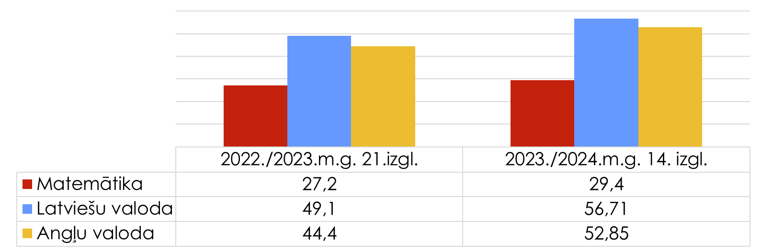

**DD 3. klase**

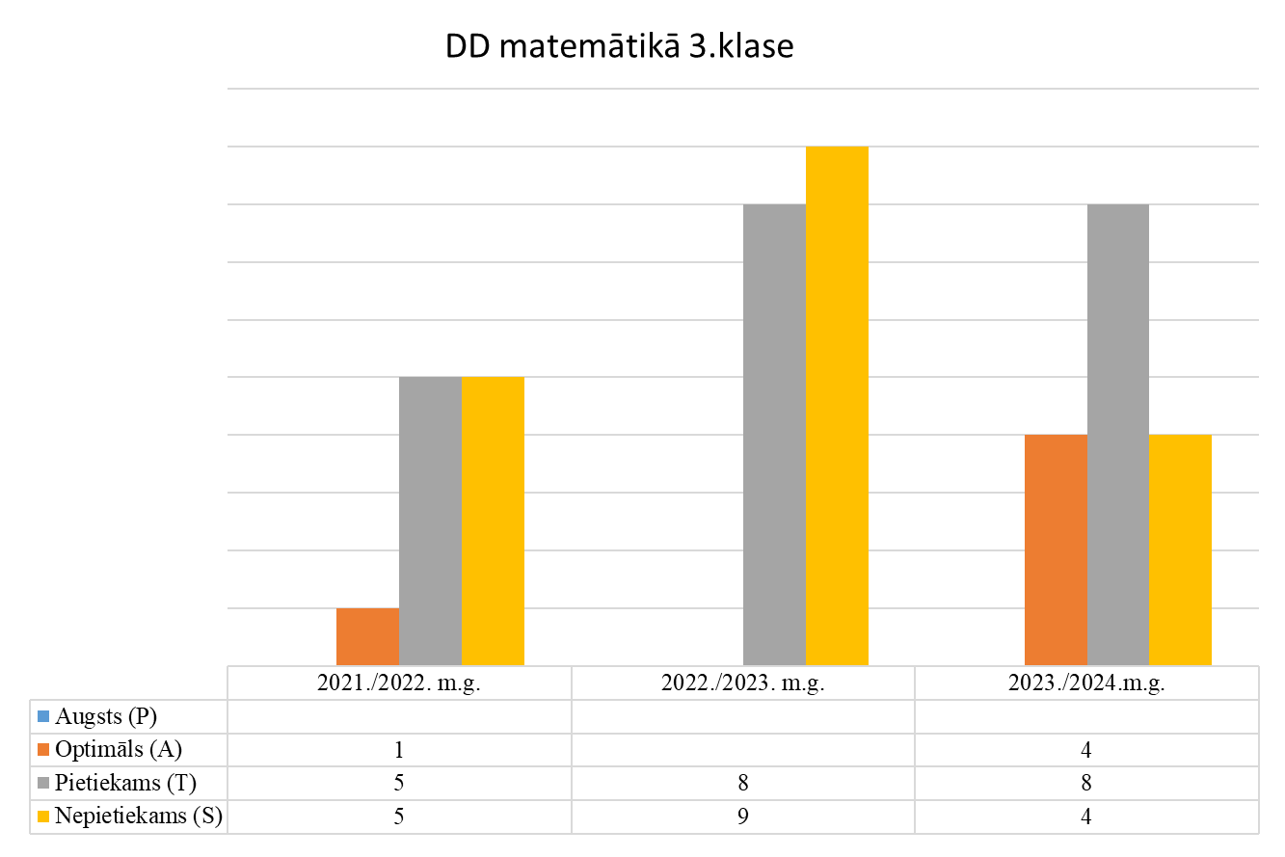

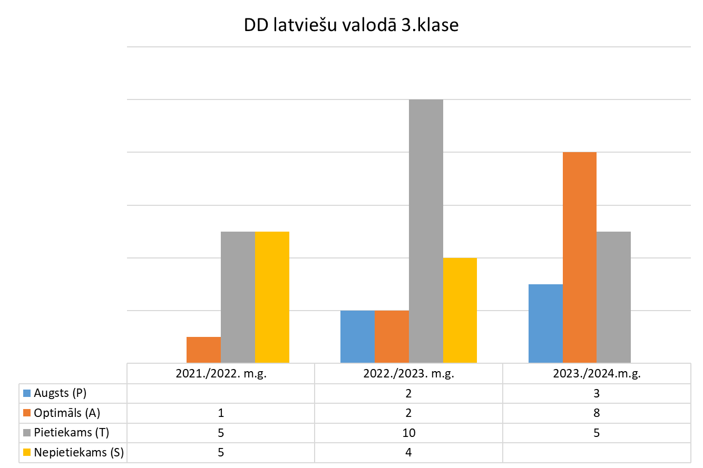

**DD 6. klase**

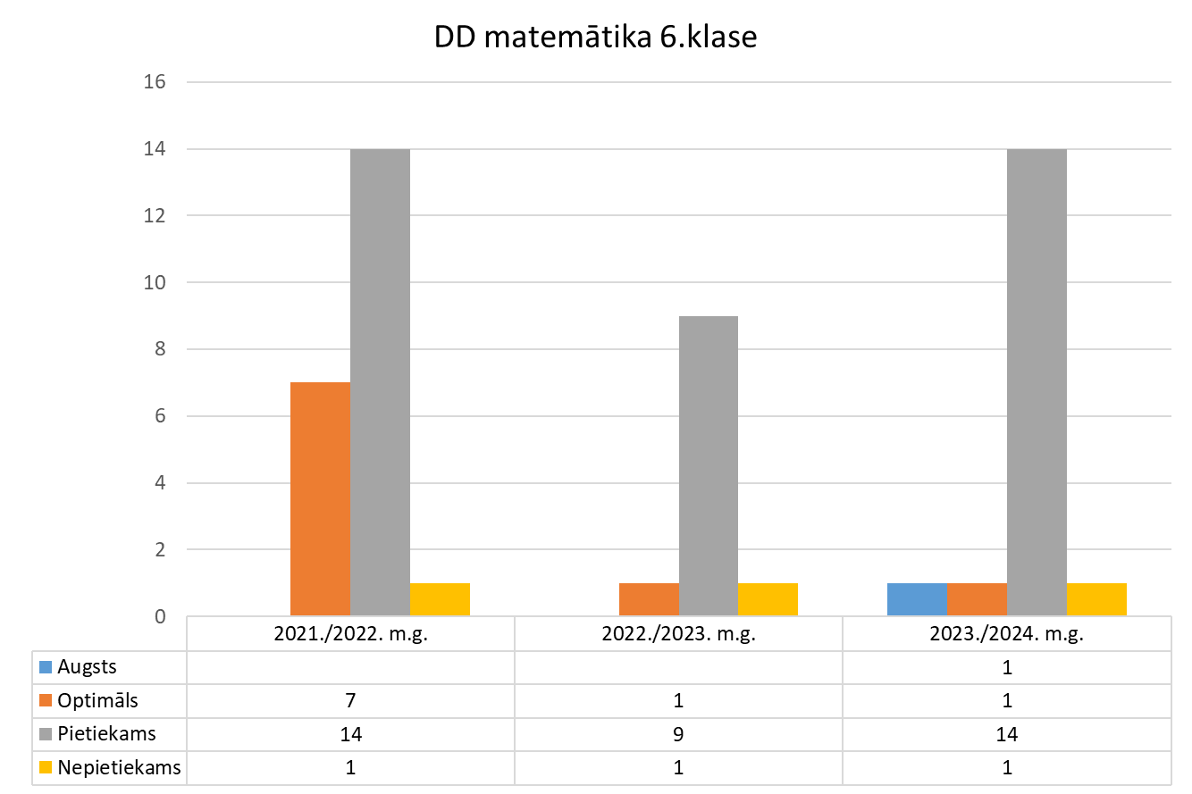

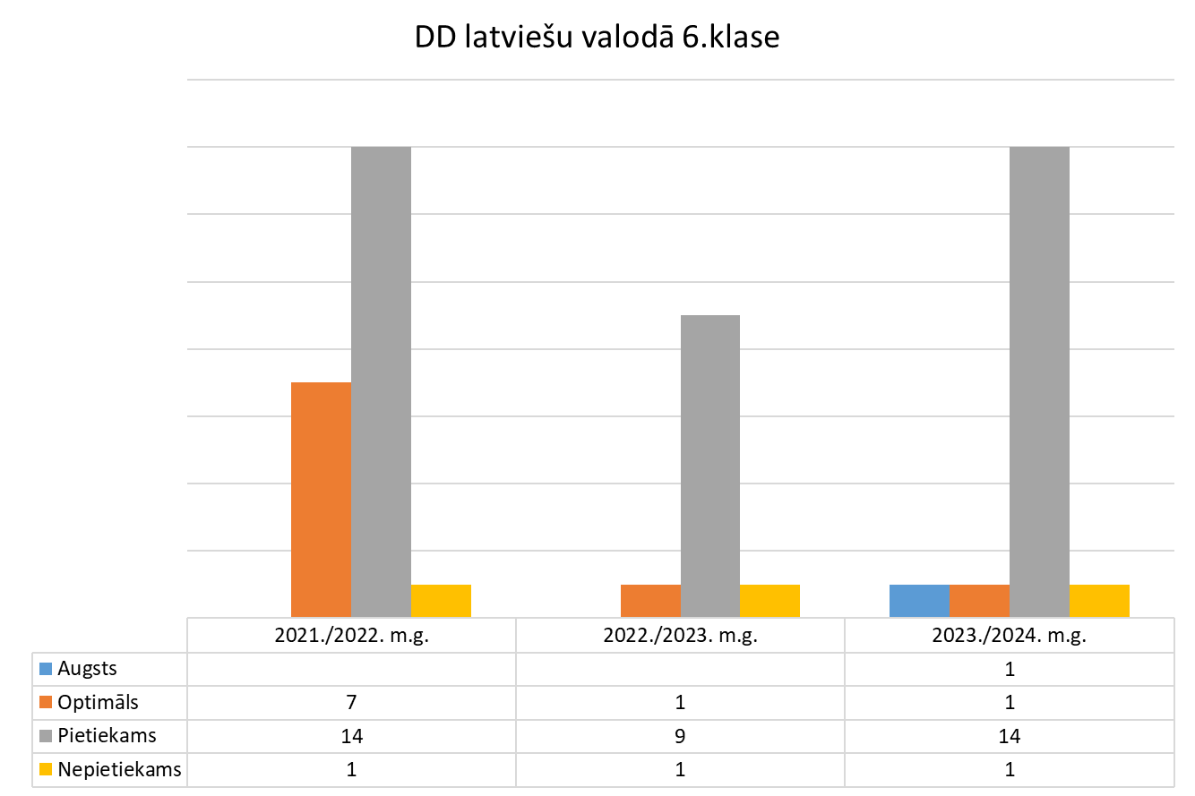

**DD 6.** klasei augstākais rezultāts matemātikā 85%, Ltviešu valodā 62,5% ; zemākais rezultāts matemātikā 19,23% . Latviešu valodā 16,67%.

**DD 3.** klasei augstākais rezultāts Latviešu valodā (P apguvis padziļināti) trīs izglītojamajiem, matemātikā zemākais rezultāts (S sācis apgūt ) četriem izglītojamajiem.

***Secinājumi:***

* mācību procesā iekļaut uzdevumus ar praktisku saturu;
* pilnveidot formatīvās vērtēšanas paņēmienus, lai skolēniem veidotu priekšstatu par to, ko viņš prot un kas vēl ir jāapgūst;
* mērķtiecīgi attīstīt lasītprasmi, arī citos mācību priekšmetos, kas kavē uztvert uzdevumu nosacījumus;
* stundas mērķa un uzdevumu skaidra formulēšana, palīdzot skolēnam izprast stundā svarīgāko;
* sadarbība ar skolēnu vecākiem, ierosinājumi kā atbalstīt skolēnu mājās mērķtiecīgi gatavoties pārbaudes darbiem.